Содержание
1 ВВЕДЕНИЕ 2
1.1 Цель 2
2 Стандарты на проектирование ПО 3
2.1 Используемые методы ведения и описания проекта. 3
2.2 Ограничения на шаблоны проектирования 8
2.3 Ограничения на проект 9
2.4 Ограничения на сложность 10

ВВЕДЕНИЕ

Цель
Целью данного стандарта, используемого в рамках создания “Платформы для обучения SQL” является определение инструментов для ведения и описания проекта, методов для описания проекта, принципов разработки, а также ограничений на шаблоны проектирования и на проект в целом.

Стандарты на проектирование ПО

Используемые методы ведения и описания проекта.
- Yandex Wiki
Yandex Wiki — это база знаний для организации, содержимое которой формируют пользователи. Wiki состоит из страниц, каждую из которых можно редактировать. Для форматирования страниц используется язык разметки Markdown или визуальный редактор. Любой член команд может создавать страницы, участвовать в их обсуждении и редактировании. Все исправления, сделанные пользователями, сохраняются в истории изменений, поэтому важная информация никогда не будет потеряна.
- GitLab.
GitLab - это веб-платформа для управления проектами и системой контроля версий Git. Она предоставляет набор инструментов для совместной разработки программного обеспечения и управления кодовыми репозиториями.
Единицы конфигурации хранятся в git-репозиториях, представляющих собой каталоги файловой системы, содержащие файлы конфигурации репозитория, файлы журналов, хранящие операции, выполняемые над репозиторием, индекс, описывающий расположение файлов, и хранилище отслеживаемых файлов. Участники разработки могут вносить свой вклад в файлы, находящиеся в репозитории, тем самым изменяя конфигурацию проекта.
Gitlab хранит полную историю изменений проекта в виде наборов состояний - коммитов. В случае необходимости любое из состояний проекта может быть восстановлено. Состояние может быть выбрано в качестве очередной базовой версии разрабатываемого продукта. Версия может только увеличиваться при движении вперед по истории состояний.
Gitlab, будучи основанным на Git, поддерживает систему с ветками - отдельными над-состояниями репозитория, характеризующимися своим набором коммитов, возможностью ведения параллельной разработки и т. д. Ветки позволяют организовать разработку в команде с большим числом участников, удобно сравнивать версии проекта и, в случае необходимости, совершать откат последней базовой версии проекта.
- Draw.io
Создание схем и диаграмм осуществляется при помощи онлайн-платформы Draw.io. В этой платформе доступны шаблоны для блок-схем и диаграмм различных типов, а также инструменты для их редактирования, что обеспечивает возможность визуализации проекта. С использованием Draw.io возможно легко разрабатывать:
- UML-модели;
- диаграммы;
- блок-схемы;
- графики зависимостей.
- Google Docs
Google Docs - это бесплатный онлайн-сервис от Google, предназначенный для создания, редактирования и совместной работы над текстовыми документами в режиме реального времени. Он предоставляет возможность создавать документы, таблицы и презентации, сохранять их в облаке, а затем обеспечивает доступ к ним из любого устройства с подключением к интернету. Основные преимущества Google Docs включают:
- Совместная работа;
- Облачное хранение;
- Легкий обмен;
- Интеграция с другими сервисами;
- Автоматическое сохранение документов;
- Широкие возможности редактирования.
- Диаграмма в нотации Crow’s Foot
Описание схемы базы данных осуществляется с помощью диаграммы в нотации Crow’s Foot (в draw.io инструмент “Диаграмма связи сущностей”). Таким образом, связи диаграммы должны соответствовать следующим условиям:
- Cущность изображается в виде прямоугольника, содержащего её имя, выражаемое существительным. Имя сущности должно быть уникальным в рамках одной модели.
- Связь изображается линией, которая связывает две сущности, участвующие в отношении. Степень конца связи указывается графически, множественность связи изображается в виде «вилки» на конце связи. Именование (необязательный атрибут) обычно выражается одним глаголом в изъявительном наклонении настоящего времени.
- Атрибуты сущности записываются внутри прямоугольника, изображающего сущность и выражаются существительным в единственном числе (возможно, с уточняющими словами). Среди атрибутов выделяется ключ сущности.
Все типы связей и их символика отображены в таблице 1.

Тип связи | Символ
минимум 0, максимум один (необязательно) | 
минимум один, максимум один (обязательный) | 
минимум 0, максимум много (необязательно) | 
минимум один, максимум много (обязательно) | 
Табл. 1 Типы связей
Пример диаграммы в нотации Crow’s Foot представлен на рисунке 1.
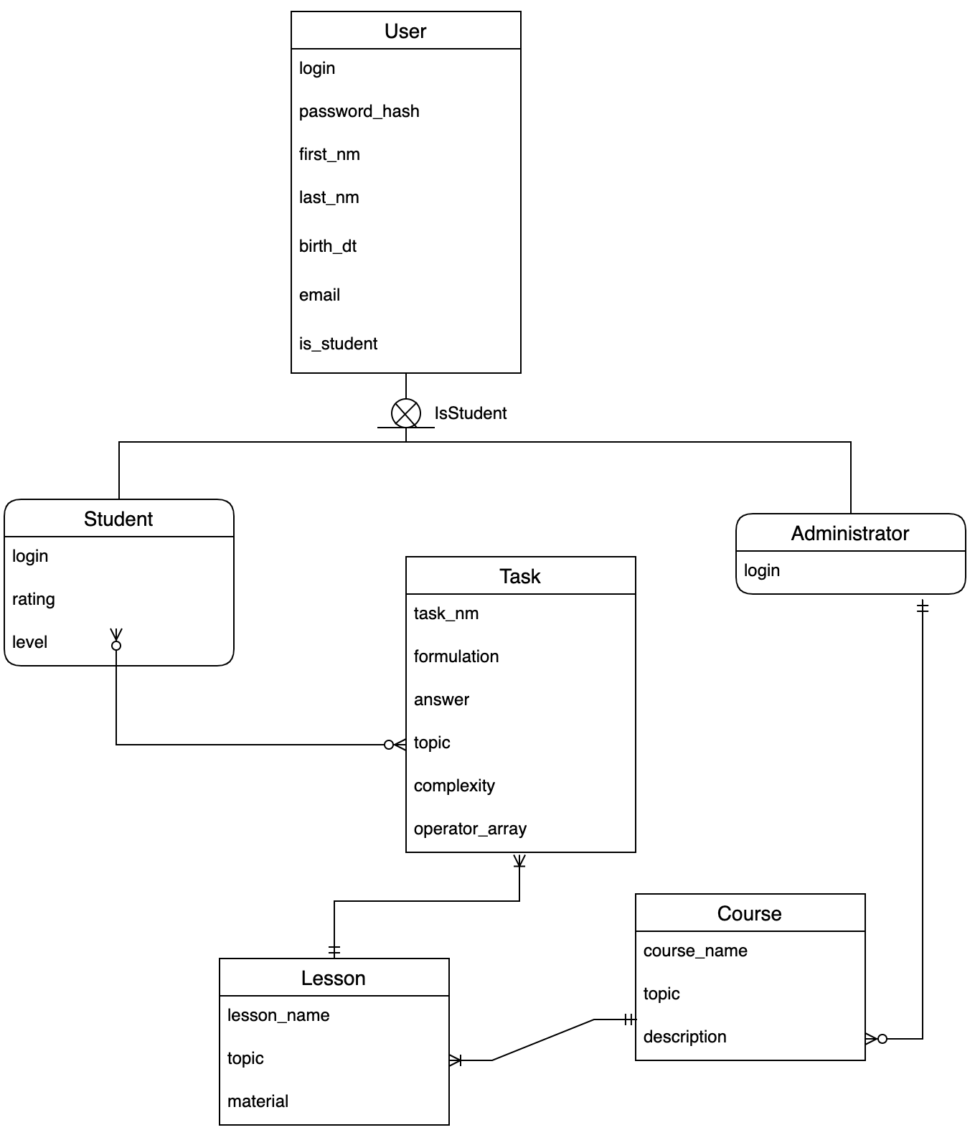
Рис.1 Диаграмма в нотации Crow’s Foot
- Диаграмма последовательности
Описание жизненного цикла проекта осуществляется с помощью диаграммы последовательности - UML-диаграммы, на которой для некоторого набора объектов на единой временной оси показан жизненный цикл объекта и взаимодействие актеров информационной системы в рамках прецедента (в draw.io инструмент “Sequence Diagram”). Таким образом, требуется выполнение следующих условий:
- Основными элементами диаграммы последовательности являются объекты (прямоугольники с названием) и соответствующие им вертикальные “линии жизни”, задающие временной отрезок;
- вертикальные прямоугольники (расположенные на “линии жизни”), определяющие деятельность объекта или исполнение им определенной заданной функции;
- стрелки, показывающие обмен сигналами или сообщениями между объектами. Всего существует 5 видов стрелок:
  - Синхронное сообщение (сплошная стрелка с закрашенным треугольником) - актор-отправитель передаёт ход управления актору-получателю;
  - Ответное сообщение (пунктирная линия с открытой стрелкой) - ответ на синхронное сообщение;
  - Асинхронное сообщение (сплошная линия с открытой стрелкой) - актор-отправитель передаёт ход управления актору-получателю. Отличие от синхронного сообщения состоит в том, что актор-отправитель может параллельно осуществлять другие процессы;
  - Потерянное сообщение - сообщение без адресата;
  - Найденное сообщение - сообщение без отправителя.
Пример диаграммы последовательности представлен на рисунке 2.
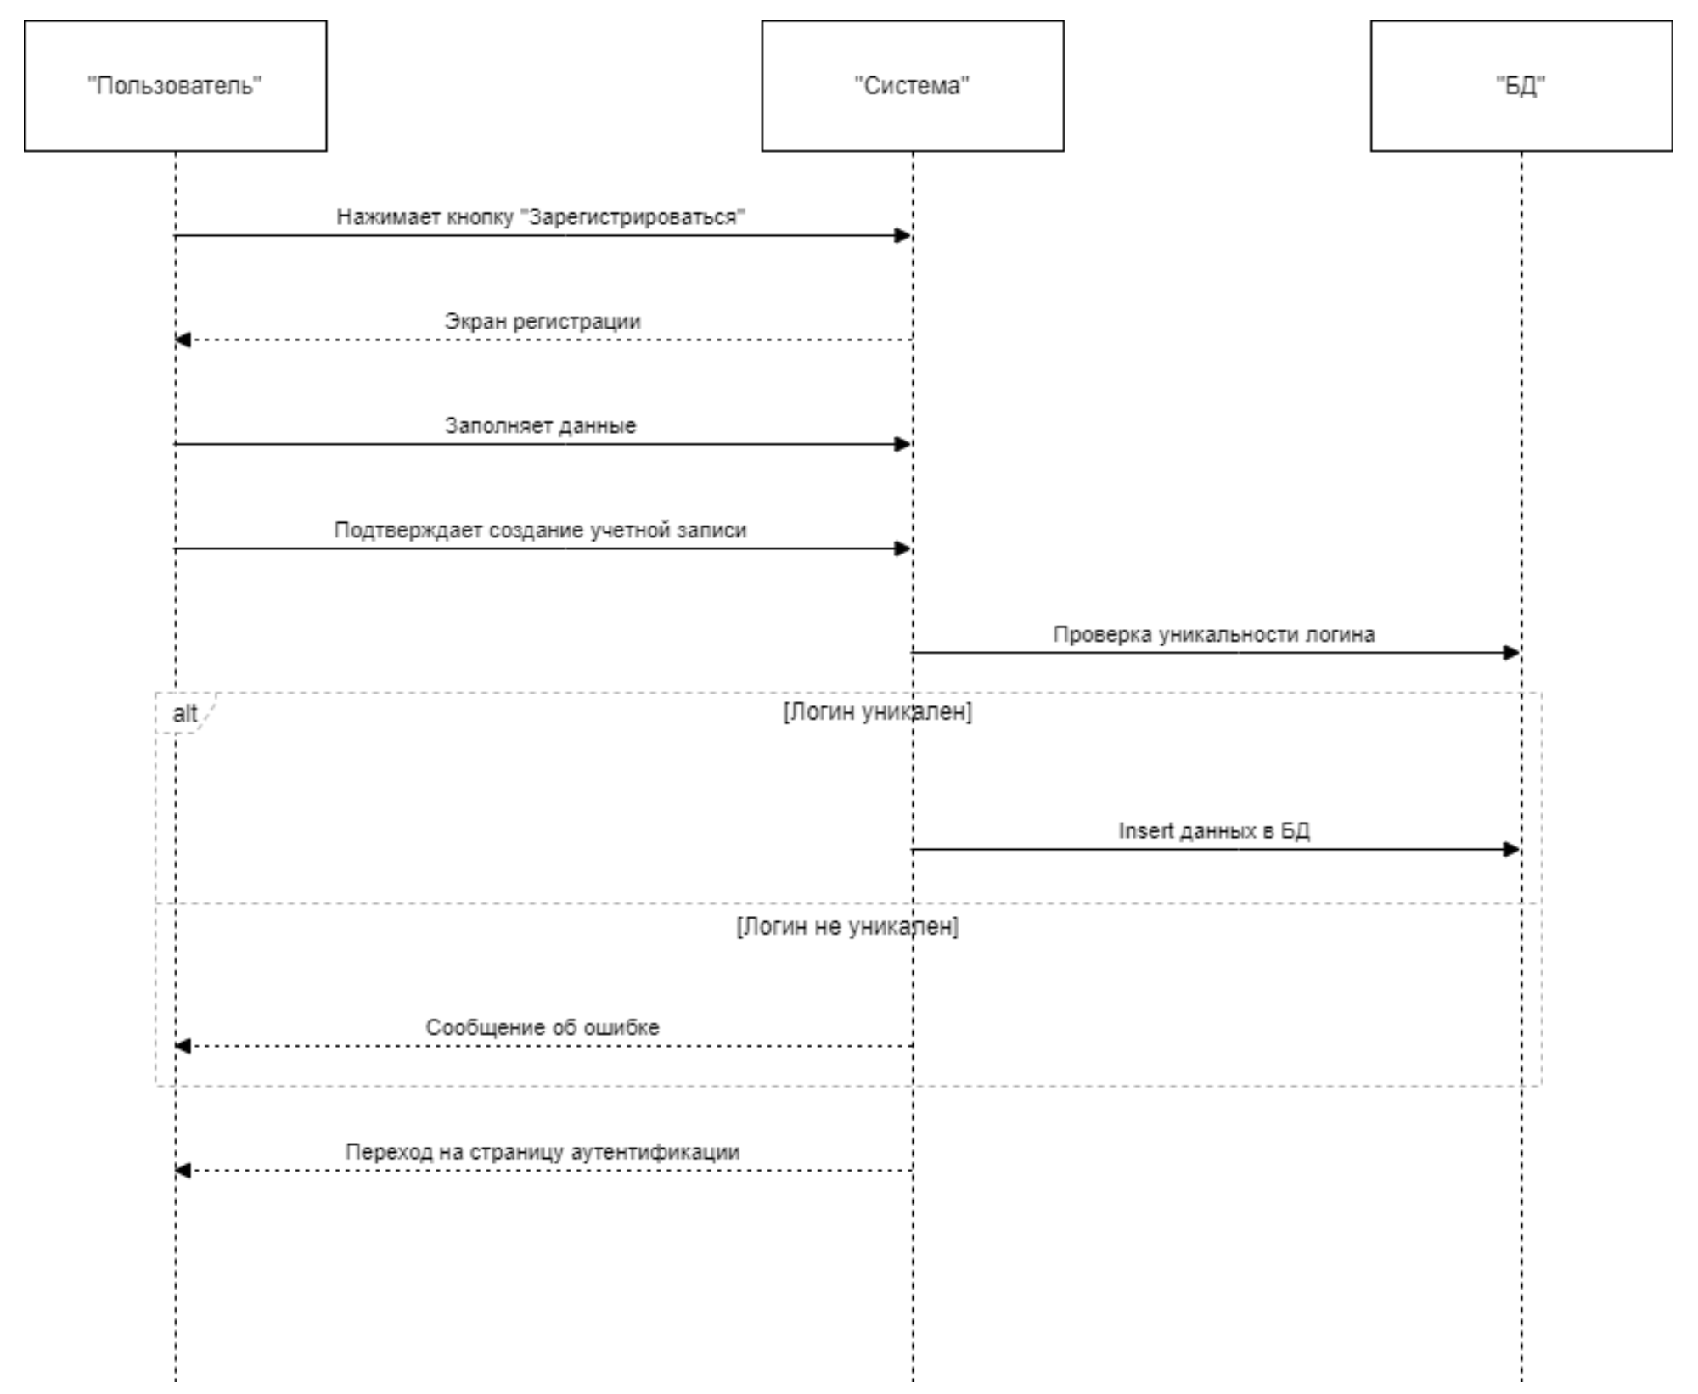
Рис.2 Диаграмма последовательности

Ограничения на шаблоны проектирования
- Запрещен Singleton
Singleton - это порождающий шаблон проектирования, гарантирующий, что в однопоточном приложении будет единственный экземпляр некоторого класса, и предоставляющий глобальную точку доступа к этому экземпляру. Имеет следующие недостатки:
- Скрываются зависимости разрабатываемого приложения в коде, вместо того чтобы раскрывать их через интерфейсы;
- Усложняется контроль за межпоточными гонками и задержками;
- Требуются специальные функции для модульного тестирования из-за того, что код должен быть тесно связан.
- Запрещен Visitor
Visitor (посетитель) - поведенческий шаблон проектирования, описывающий операцию, которая выполняется над объектами других классов. При изменении visitor нет необходимости изменять обслуживаемые классы. Имеет следующий недостаток: затрудняет добавление новых классов, т.к. каждый тип иерархии знает о visitor, а visitor знает обо всех типах - следовательно, каждый тип транзитивно знает обо всех других. Поэтому при добавлении новых классов нужно обновлять всю иерархию, что нарушает Open Close Principle согласно которому программные сущности должны быть открыты для расширений, но закрыты для изменений.

Ограничения на проект
- Запрещено неявное приведение типов
Неявное приведение типов выполняется транслятором (интерпретатором или компилятором) по правилам, описанных в стандартах языка. При неявных преобразованиях возможны побочные эффекты, например, при приведении вещественного числа к целому типу дробная часть отсекается. Поэтому во избежание необдуманно вызванных преобразований было принято решение о запрете неявных преобразований типов.
- Запрещена рекурсия
В программировании рекурсия — вызов функции (процедуры) из неё же самой, непосредственно (простая рекурсия) или через другие функции (сложная или косвенная рекурсия), например, функция A вызывает функцию, а функция B функцию A.
При каждом вызове рекурсивной функции все локальные переменные и аргументы складываются в стек, что может привести к переполнению стека. Также рекурсивные алгоритмы работают медленнее в сравнении с итерационными алгоритмами из-за того, что при завершении вызова рекурсивной функции предыдущие значения параметров берутся из стека, что приводит к лишним операциям.
Поэтому предлагается вместо рекурсии использовать циклы, что возможно согласно тезису Черча-Тьюринга: «любая функция, которая может быть вычислена физическим устройством, может быть вычислена машиной Тьюринга».

Ограничения на сложность
Ограничения на сложность проекта вводятся с целью повышения качества разрабатываемой программы за счет снижения сложности внутренней реализации программы, включая уменьшение сложности кода. При данных ограничениях объем сложного кода будет сведен к минимуму, что позволит уменьшить количество ошибок и облегчить дальнейшее сопровождение кода.
- Ограничение на максимальный уровень вложенности условных структур и циклов
Три уровня вложенности условных структур и циклов являются максимально допустимым уровнем. Если условные конструкции и циклы содержат более 3 уровней вложенности, значит, необходимо переконструировать код с целью обеспечения понимания данной конструкции другими программистами.
- Запрет на использование безусловных переходов (goto)
Вводится с целью повышения читаемости кода, т.к. использование безусловных переходов изменяет направление выполнения программы, причем метка перехода может находиться в любом месте программы. Вместо безусловных переходов предлагается циклы, условия или ветвления, логика которых легче для понимания.

